ELOC - VANNVARMER InsTALLASJON
MODELL: ELOC 1,1
Innledning:
For at du skal få mest mulig glede av varmeren, les nøye gjennom denne bruksanvisningen/monteringsanvisningen.
Les sikkerhetsforskriftene og følg monteringsanvisningene. I tillegg anbefaler vi at du tar vare på bruksanvisningen i tilfelle du eller senere eiere skulle få bruk for den.

Tekniske data:
Spenning : 230 volt
Effekt : 1100 watt
Strømforbruk : 4,8 A
Oppvarming : 45 min for 2 liters motor (ved -15 °C)
Kapasitet : Pumper 5-7 liter/min
Væske : Frostvæske ( glykol, vanlig (G11 el. G12) )
Vekt : 380 gram
Mål : ( L, B, H ) ( 6 cm, 6 cm, 12 cm )
Tilkobling : Vann ( 16 mm - 20 mm )
Nippel : 18,5 mm ( for å passe 16 mm – 20 mm slanger )

Varmerens virkemåte:
Oppvarming med sirkulasjon gjør dette til en universalvarmer som passer på de fleste kjøretøyer med vannavkjøling (bil, lastebil, traktor etc.). Varmeren er laget for drift i glykol, altså ikke bare vann: Glykol har smørende og korrosjonshemmende tilsetninger. Varmeren har innebygd termostat som kutter ved 60 °C og starter igjen ved 50 °C. Dette gjør at den alltid kan stå på uten fare for overoppheting.
Ved -30 °C vil en vanlig bilmotor være gjennomvarmet på ca. 70 min.
Ved -15 °C tar dette 45-50 minutter. Moderne biler med elektronisk
bensin- eller dieselmotorinnsprøyting kan med fordel stå på i en drøy time, slik at oppvarmingen er jevnt fordelt over det hele. Varmeren er lagd for bruk i maks 2 timer om gangen (3 timer i ekstremkulde). 1 time holder normalt.
Varmeren er i tillegg sikret om det skulle oppstå overoppheting eller kortslutning.

Generell monteringsanvisning:
Bruk tid for å finne den beste plassen varmeren kan monteres. Den skal stå loddrett. Den skal stå under toppakningens nivå( for å unngå luftbobler)
Finn inngående (evt. utgående) vannslange til varmeapparat eller oljekjøler. Kapp en 30 mm bit av slangen og montér varmeren der. NB! Den øverste nippelen på varmeren er varmtvann ut.
Plassér varmeren min. 15 - 20 cm under frostvæskens minimumsnivå. Det må aldri være for lite kjølevæske i varmeren. Kjør alltid motoren 25 - 30 min. etter at varmeren er montert for å lufte kjølesystemet. Hvis du monterer ved varm motor vil varmeren ikke starte før vanntemperaturen faller under 50 °C. Varmeren er åpen når den ikke er tilkoblet 230 volt og alt fungerer som før. Varmeren skal stå loddrett med maks 15 grader helling.

Spesiell monteringsanvisning:
Les nøye gjennom neste side før varmeren monteres.

Varmeren er egentlig veldig enkel. Den varmer opp kjølevannet og den innebygde sirkulasjonspumpa skyver det oppvarmede vannet rundt i kretsen.
Derfor kan den monteres inn i de fleste motorer som finnes.
Hvis ikke tradisjonelle motorvarmere fungerer optimalt eller om det ikke fins noen anbefalte varmere for ditt kjøretøy, er Eloc-varmeren en god løsning. Den er enkel å montere, så lenge man finner den slangen som lar det oppvarmede vannet strømme inn i motoren og tilbake til varmeren.

Bruk teknisk dokumentasjon for kjøretøyet ved minste tvil eller kontakt servicepersonell med kyndig kompetanse på det aktuelle kjøretøyet før varmeren monteres.

På eldre kjøretøyer (bil, traktor, hjullaster etc.) kan varmeapparatslangene benyttes, men da må varmeapparatkranen stå åpen når varmeren skal brukes (hvis ikke vil varmeren slå seg raskt da vannet ikke sirkulerer pga. stengt kran).
På nyere kjøretøyer med klimaanlegg er varmeren spesielt gunstig fordi varmeapparatregisteret alltid står åpent når motoren er avslått; der er det kun et spjeld som enten styrer varmluft inn eller ut av kupé. Dette gjelder nesten alle biler, men har noen unntak.
Varmeapparatslangene gir også fordeler da både motor (oljefilterbrakett), topplokk og varmeapparatregister varmes opp før start.

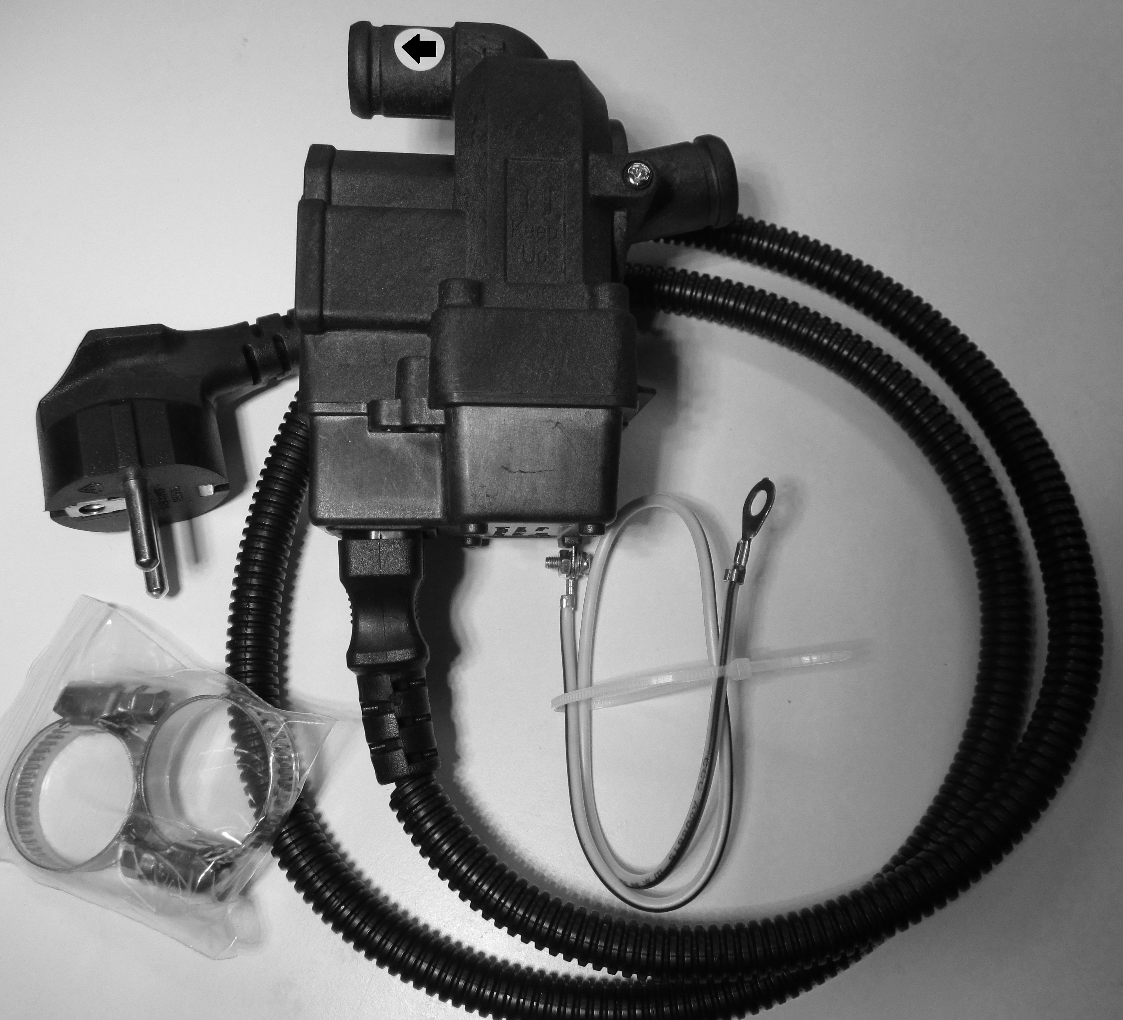
Bilde: Den øverste slangetilkoblingen er varmtvann ut, som spyles ut pga.
innebygget sirkulasjonspumpe.

Sikkerhetsforskrifter for 230 volt:

Advarsel: La bare godkjent virksomhet montere 230 volt-basert fast installering!

Tilsluttes nettspenning med jordfeilbryter som er kravet i Norge.

Ikke la metalldeksler e.l. klemme på ubeskyttede kabler. Strips kabler fast slik at de ikke kommer i kontakt med bevegelige deler eller gnisser. Strømstøt kan
oppstå hvis kabler ikke er korrekt monterte. Stripse eller montér IKKE varmeren inntil bensin eller dieselrør eller slanger. Hvis luftlomme oppstår (pga. defekt toppakning, glemt eller feil lufting etc.), kan varmeren bli varm, og bensin/diesel skal ikke være i nærheten. Dette gjelder også selvsagt tilførselskabling inn til varmer.

Tips for best mulig og stabil drift:
Ikke montér varmer slik at den blir utsatt for vibrasjon i slanger (kjøretøy/motor rister under bruk). Da vil varmeren kunne lekke ut dråper med glykol. Få den mest mulig loddrett og stabil.
Ta den eventuelt av igjen etter vinterens bruk på kjøretøyer med lett tilgjengelighet (skjøtestykke 16mm på 5 cm erstatter varmer).

Ikke sett på varmeren før kjøretøyet er startet og gått en stund etter montering slik at kjølesystemet får kvittet seg med luftlommer.

NB! Hvis motoren er varm ved montering, vent til kjølevæsketemperaturen har sunket under 50 °C med å prøve den. Varmeren vil så gå en stund før den stopper igjen på ca. 55 °C. Slik virker den så videre. F. eks 4 minutter på 3 minutter av. Dette er litt avhengig av kjøretøytype og temperatur.

NB! ANSVARSBEGRENSNING: Selger heftes ikke for driftstap eller annet indirekte tap som oppstår under eller som følge av montering.
Garantien bortfaller ved feil montering eller feil bruk. Garantien er ugyldig hvis varmeren slippes ned eller på annen måte behandles uforsiktig, og/eller hvis varmeren brukes i dårlig/gammel eller for lite kjølevæske.

Ved reklamasjon skal bilde av montering sendes eloc@live.no eller ligge ved retur.

Få profesjonelle mekanikere til å sørge for monteringen eller bestemme hvordan innmontering skal skje! De ser best hvordan den skal monteres.

Lykke til med din Eloc motorvarmer! Den hjelper deg på kalde dager.

Søker du mer informasjon, gå inn på: www.eloc.no

Copyright: olsen bil elektro,TYNSET

